ROTINA DO TRABALHO PEDAGÓGICO PARA SER REALIZADA EM DOMICILIO (BII-C) - Prof.ª Ednéia
> Data: 23/11 a 27/11 de 2020
Creche Municipal “Maria Silveira Mattos”
SEGUNDA-FEIRA | TERÇA-FEIRA | QUARTA-FEIRA | QUINTA-FEIRA | SEXTA-FEIRA
** BERÇÁRIO II-C  *Brincadeira: Serra, Serra, Serrador, disponível em:  https://www.youtube.com/watch?v=ILpNR88f9R8  (O link será disponibilizado no grupo).  *SERRA, SERRA, SERRADOR  *Objetivo: Estimular a afetividade, a consciência fonológica e a contagem.  *Desenvolvimento:  - Brinque de serra, serra, serrador com a criança, estimulando a contagem, vá contando e fazendo com que ela repita.  Serra, serra, serrador,  Serra o papo do vovô...  Quantas tábuas já serrou?  1, 2, 3, fora uma que quebrou!  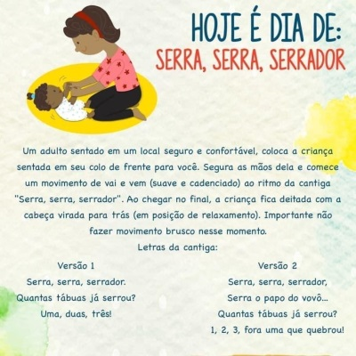  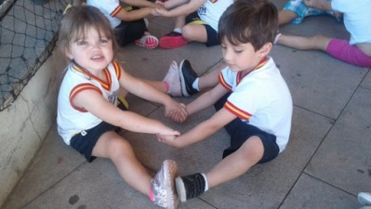 | *** BERÇÁRIO II-C  *Música: O Parquinho – Mundo Bita, disponível em:  https://www.youtube.com/watch?v=OCyKKSjCzKY  (O link será disponibilizado no grupo).  *QUENTE MORNO OU FRIO  *Objetivo: Estimular as sensações.  *Materiais  - Alguns copos, água: fria, morna e quente.  *Desenvolvimento:  - Coloque alguns copinhos com água fria, morna e água quente do chuveiro, se possível vende os olhos da criança e peça para que vá colocando os dedinhos dentro dos copos e ir dizendo se está quente, morno ou frio.  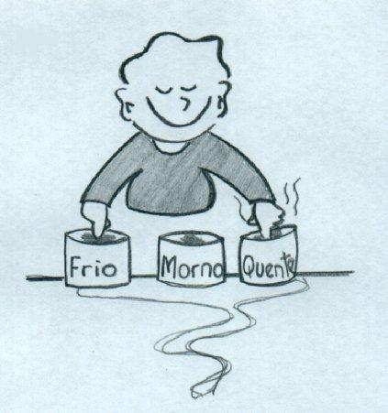 | *** BERÇÁRIO II-C  *Música: Rola Bola e Gol – Bob Zoom, disponível em:  https://www.youtube.com/watch?v=HeGjn1z6vOE  (O link será disponibilizado no grupo).  *CHUTE A GOL  *Objetivo: Estimular a coordenação e o equilíbrio.  *Materiais:  - Trave e bola.  *Desenvolvimento:  - Improvise uma pequena trave e uma bola, a bola pode ser de trapo (pano embrulhado, ou de papel enrolado com fita), brinque de chutar a bola ao gol, incentivando a criança a prestar atenção na direção em que a bola deve ir! Brinque junto, incentive e torça!  Chute a gol!  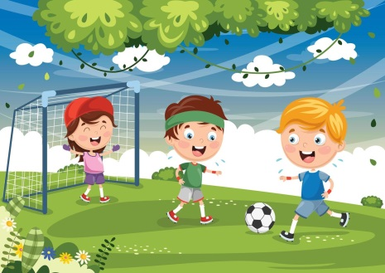 | *** BERÇÁRIO II-C  *Música: Quem Mora na Casinha? Disponível em:  https://www.youtube.com/watch?v=yE4a9xJlqAY  (O link será disponibilizado no grupo).  *MASSINHA CASEIRA  - *Objetivo: Estimulação sensorial, coordenação motora fina e concentração.  *Materiais:  Receita:  - 4 colheres de sopa de farinha de trigo;  - 3 colheres de sopa de água;  - 1 colher de sopa de sal;  - 1 colher de sopa de vinagre ou óleo;  - 1 colher de sopa de tinta guache ou anilina da cor desejada.  *Desenvolvimento:  - Misture todos os ingredientes acima, mexa bem até dar o ponto, e deixe a criança brincar usando sua criatividade e imaginação. Afinal, brincar de massinha é sempre muito prazeroso para as crianças e fazer a sua própria é muito divertido.  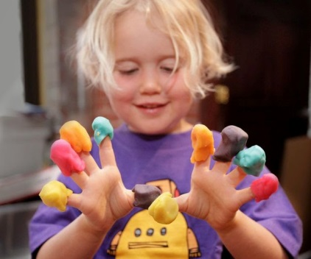  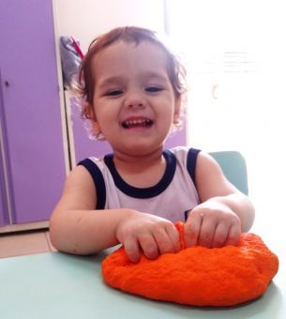 | *** BERÇÁRIO II-C  * Hora da História: A Lagartinha Comilona: Eric Carle, História contada pela professora EDNÉIA.  (O link será disponibilizado no grupo).  